台鐵TEMU2000型電聯車
1起源：TEMU2000型是一款屬於臺灣鐵路管理局（臺鐵）的交流電中長距離用傾斜式列車，繼TEMU1000型電聯車之後第二款傾斜式列車，也是臺鐵車隊中的新一代主力列車之一[O 1][B 2]:120。由日本車輛製造所承造，引進的目的是為了解決東部幹線假日一位難求的問題及花東鐵路電氣化完工後的用車需求推行的第二批136輛城際型（傾斜式）交流電聯車採購計畫，2013年2月6日起以普悠瑪自強號之名開始營運

TEMU2000型與TEMU1000型電聯車採購計畫不同之處為列車設計營運速率可提升至140公里/小時，而為了確保新購車輛安全及品質，引進車輛系統安全保證制度（英文：Reliability Availability Maintainability and System Safety，縮寫：RAMS）、第三人獨立公正公司辦理驗證與認證（英文：Independent Verification and Validation，縮寫：IV&V）以及完全符合美國防火協會規定條款（National Fire Protection Association，簡稱NFPA）。同時為提昇服務品質，增列了最新通用設計需求、旅客資訊及語音播報系統，以及提供即時資訊功能，並且增加模組化維修備品以便維修
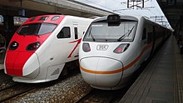
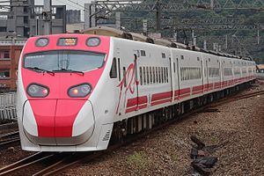

資料來源：https://zh.m.wikipedia.org/wiki/%E5%8F%B0%E9%90%B5TEMU2000%E5%9E%8B%E9%9B%BB%E8%81%AF%E8%BB%8A

